ПАСПОРТ
инвестиционной площадки

№№ пп | Характеристика, ед. изм. | Показатель
1 | 2 | 3
1 | Вид объекта | Гринфилд
2 | Статус инвестиционной площадки | Земельный участок
3 | Адрес | Рязанская область, Касимовский м.о., ул. Поселок Фабрика (Касимовский ТО)
4 | Площадь земельного участка, га | 5,1083
5 | Кадастровый номер земельного участка | 62:26:0010802:1342  (Координаты 54.9444355, 41.3619517)
6 | Кадастровая стоимость земельного участка, тыс. руб. | 16 542,21
7 | Форма собственности | Частная
8 | Условия пользования площадкой | Продажа
9 | Категория земли | Земли населенных пунктов
10 | Категория «ТОП» (проритетная для освоения в муниципальном образовании) | Да
11 | Территориальная зона | 3.1 Производственная зона
12 | Виды разрешенного использования | Производственная деятельность
13 | Ограничения в использовании | Сведения об ограничениях права на объект недвижимости, обременениях данного объекта, не зарегистрированных в реестре прав, ограничений прав и обременений недвижимого имущества: вид ограничения (обременения): ограничения прав на земельный участок, предусмотренные статьей 56 Земельного кодекса РФ; срок действия: c 02.09.2022; реквизиты  документа-основания: приказ "Об утверждении границ береговой линии, водоохранных зон,прибрежных защитных полос участков р. Ока на территории Рязанской области" от 07.09.2017 № 434 выдан: Министерство природопользования Рязанской области. вид ограничения (обременения):ограничения прав на земельный участок, предусмотренные статьей 56 Земельного кодекса РФ; срок действия: c 02.09.2022; реквизиты документа-основания: приказ "Об утверждении границ береговой линии, водоохранных зон, прибрежных защитных полос участков р.Ока на территории Рязанской области" от 07.09.2017 № 434 выдан: Министерство природопользования Рязанской области . вид ограничения (обременения): ограничения прав на  земельный участок, предусмотренные статьей 56 Земельного кодекса РФ; срок  действия: c 02.09.2022; реквизиты документа-основания: приказ об установлении местоположениябереговых линий (границ водных объектов), границ водоохранных зон и прибрежных защитных полос от 20.08.2020 № 885 выдан: Министерство природопользования Рязанской области.вид ограничения (обременения): ограничения прав на земельный участок, предусмотренные статьей 56 Земельногокодекса РФ; срок действия: c 02.09.2022; реквизиты документа-основания:приказ об установлении местоположения береговых линий (границ водных объектов), границ водоохранных зон и прибрежных защитных полос от 20.08.2020 № 885 выдан: Министерство природопользования Рязанской области.
14 | Близость к центру:
14 | до границы г. Москвы, км | 310
14 | до границы г. Рязани, км | 163
14 | до границы населенного пункта, км | В центре города
15 | Автомобильное сообщение (по территории муниципального образования) | Да
15 | близость к автодороге:
15 | федерального значения, км | 1.Федеральная автомобильная дорога М5 «Урал» —Москва — Рязань — Пенза — Самара — Уфа — Челябинск (с подходами к Саранску, Саратову, Ульяновску, Екатеринбургу) 100 км.  2. Федеральная автомобильная дорога М-6 "Каспий" Москва – Астрахань 360 км.
15 | регионального значения, км | 1.Автомобильная дорога 61К-009 Ряжск-Касимов-Муром-Нижний Новгород, 2,6 км.  2.Автомобильная дорога Москва-Егорьевск-Тума-Касимов,2,6 км.
15 | местного значения, км | 0,003
16 | Железнодорожное сообщение (по территории муниципального образования) | Да
16 | близость к ж/д путям:
16 | федерального значения, км | Шилово — железнодорожная станция Московской железной дороги 96 км.  Сасово— железнодорожная станция Московской железной дороги 97 км.
16 | регионального значения, км | -
16 | местного значения, км | -
16 | ж/д станции, км | ЖД станция Касимов Рязанской области – 7 км
17 | Водное сообщение (по территории муниципального образования) | Да
17 | близость к объектам:
17 | речному порту, км | 11,7 км до Касимовского речного порта  310 км до Московского речного порта Южный терминал
17 | причалу, км | 1,4 км до причала туристических судов
17 | паромной переправе, км | Нет
18 | Авиасообщение  (по территории муниципального образования) | Нет
18 | близость к объектам:
18 | аэропорту, км | 286
18 | аэродрому, км | 183
19 | Обеспеченность инженерной и энергетической инфраструктурой (указывается свободная мощность в целом с предполагаемой возможностью подключения), в том числе:
19 | электроснабжение, МВт/ч | 146
19 | газоснабжение, м³/ч | Подключение осуществляется в соответствии с постановлением Правительства РФ от 13.09.2021 № 1547
19 | водоснабжение, м³/ч | Подключение осуществляется в соответствии с постановлением Правительства РФ от 30.11.2021 № 2130
19 | водоотведение, м³/ч | Подключение осуществляется в соответствии с постановлением Правительства РФ от 30.11.2021 № 2130
19 | теплоснабжение, Гкал/ч | Подключение осуществляется в соответствии с постановлением Правительства РФ от 30.11.2021 № 2115
20 | Точка доступа к информационно-телекоммуникационной сети «Интернет» | ОАО «Ростелеком», ОАО «Уфанет»
21 | Дополнительная информация | 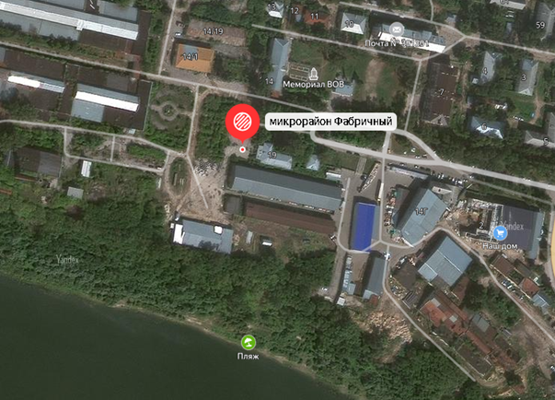
22 | Контактное лицо для справок | Бульдяева Светлана Владиславовна 89056915676; 8 (49131)2-00-05  proekt.kasimov@yandex.ru
23 | Инвестиционный уполномоченный муниципального округа | Рощина Галия Сабировна., зам.главы по экономике
24 | Дата актуализации паспорта | 17.09.2025
25 | Свод инвестиционных правил (оптимальные алгоритмы действий инвестора) | «Свод инвестиционных правил»  https://investryazan.ru/ru/page/svod-investpravil
26 | Допустимый класс опасности для размещения объектов | IV-V
27 | Сведения о строениях, зданиях и сооружениях, расположенных на земельном участке | Нет
27.1 | Кадастровый номер | -
27.2 | Кадастровая стоимость, тыс. руб. | -
27.3 | Площадь помещений, м²  в том числе:
27.4 | - производственных, м²  - офисных, м²  - складских, м² | -
27.5 | Высота потолков, м | -
27.6 | Шаг колонн, м | -
27.7 | Нагрузка на пол, тонн/м² | -
27.8 | Протяженность объекта капитального строительства, м
27.9 | Форма собственности | -
27.10 | Назначение | -
27.11 | Количество этажей, включая подземные | -
27.12 | Год постройки / ввода в эксплуатацию | -
27.13 | Степень готовности (в отношении незавершенного строительства), % | -
27.14 | Обеспеченность инженерной и энергетической инфраструктурой:
27.14 | электроснабжение, МВт/ч | ЗТП-10
27.14 | газоснабжение, м³/ч | Подключение осуществляется в соответствии с постановлением Правительства РФ от 13.09.2021 № 1547
27.14 | водоснабжение, м³/ч | Подключение осуществляется в соответствии с постановлением Правительства РФ от 30.11.2021 № 2130
27.14 | водоотведение, м³/ч | Подключение осуществляется в соответствии с постановлением Правительства РФ от 30.11.2021 № 2130
27.14 | теплоснабжение, Гкал/ч | Подключение осуществляется в соответствии с постановлением Правительства РФ от 30.11.2021 № 2115

